El siguiente cuadro nos ayuda para gestionar las diferentes modificaciones del contrato del servicio.

|  |  |  |  |  |
| --- | --- | --- | --- | --- |
| **CONTROL DE VERSIONES** | | | | |
| **Versión** | **Elaborado por** | **Aprobado por** | **Fecha** | **Motivo** |
| 1.0 | Junior Mateo |  | 15/05/2019 | Versión inicial |

**DATOS DEL PROYECTO:**

|  |  |
| --- | --- |
| **Codigo del Proyecto** | **Nombre del Proyecto** |
| PROY-140067 | IDEA-140067 Motores de Promociones para ONE AMX |

**TABLA DE CONTENIDOS**

**DATOS DEL PROYECTO:** 1

1. Objetivo 3

2. Audiencia 3

3. Diagrama de Interfaces 3

4. Plantilla de diseño del servicio 4

4.1 Datos generales del servicio SH01_MOTPROM_ValidaDes_IncumplimientoPago 4

4.2 Plantilla de especificación de cada método del servicio| 5

4.2.1 Método SH01_MOTPROM_ValidaDes_IncumplimientoPago 5

4.2.1.1 Datos de entrada del método main 5

4.2.1.2 Datos de salida del método main 5

4.2.1.3 Diseño del método main del servicio SH01_MOTPROM_ValidaDes_IncumplimientoPago 6

4.2.1.4 Recursos que usará el método main 9

4.2.1.5 Códigos/Mensajes de respuesta del método main 9

4.2.1.6 Métrica del negocio del método main del servicio SH01_MOTPROM_ValidaDes_IncumplimientoPago 9

Especificación de diseño del servicio

# Objetivo

El objetivo del presente documento es presentar la plantilla que sirve para hacer el diseño de un servicio (servicio batch “asíncrono”, servicio de negocio o servicio compuesto) del área de Arquitectura e Integración, este diseño tiene un perfil funcional y técnico alineado a la propuesta de solución, sirviendo de Input para los desarrolladores.

Adicionalmente, este documento contiene la descripción de las diferentes características que debe contener el servicio al momento de ser diseñado, desde el modelado del servicio hasta la invocación de los servicios y/o otros recursos.

Este documento solo contiene datos del ambiente de desarrollo.

# Audiencia

Los estándares del presente documento están dirigidos a:

* Arquitectos de integración que requieran diseñar un nuevo servicio
* Desarrolladores de soluciones de tecnología de información que requieran consultar el detalle de la implementación del servicio.
* Directores y Líderes de proyectos que requieran compartir la funcionalidad del servicio.

# Diagrama de Interfaces

En el diagrama se muestra las interfaces del servicio y su dependencia con otros servicios.



# Plantilla de diseño del servicio

## Datos generales del servicio SH01_MOTPROM_ValidaDes_IncumplimientoPago

Los detalles del servicio debe contemplar la especificación funcional y técnica **SOLO** de los servicios de negocio, servicios compuestos (orquestación) y/o servicios batch “asíncronos”, NO aplica para servicios de datos puntuales que exponen funcionalidades granulares (aquellos que no contienen un flujo, por ejemplo los servicios de OSB de Datos y Servicios de Reglas BRMS, estos solo serán detallados en el Contrato del Servicio).

|  |  |
| --- | --- |
| **Nombre del servicio** | SH01_MOTPROM_ValidaDes_IncumplimientoPago |
| **Descripción del servicio** | JAR que permitirá ejecutar la validación de desactivación por Incumplimiento de Pago |
| **Beneficios del negocio** | Realizar la validación |
| **Objetivo estratégico relacionado** | Tener validación de desactivación por Incumplimiento de Pago |
| **ID** |  |
| **Dueño del servicio** | Post Venta |
| **CLARITY** | PROY-140067 |
| **Número de métodos** | 1 |
| **Clasificación del servicio** | JAVA_X__ BPEL___ OSB Compuesto___ |
| **Analista De Integración** | Junior Mateo |
| **Analista Funcional** | Jose Tinoco |

## Plantilla de especificación de cada método del servicio|

### Método SH01_MOTPROM_ValidaDes_IncumplimientoPago

|  |  |  |
| --- | --- | --- |
| **Nombre del método:** | main | Nuevo _ X_ Modificado __ |
| **Método:** | Síncrono (Request/Response) ___ Asíncrono(OneWay)_X_ Asíncrono (ACK) __ | |
| **Descripción del Método:** | Este método se encargara de ejecutar la validación de desactivación por Incumplimiento de Pago. | |
| **Pruebas de Stress (AC: rendimiento):** | Si _ _ No_X_ | |
| **Máximo SLA permitido (AC: rendimiento):** | _300__ ms | |
| **Tipo de notificación ante errores :** | SMS___ Mail___ Otros____ Ninguno __X__ | |
| **Estimación de transacciones por segundo** | _3_ tps | |
| **Disponibilidad del servicio**  **(AC: disponibilidad)** | __24 x 7_ | |
| **Aspectos de seguridad (AC: seguridad)** | **Acceso al servicio:**  Restricción por IP:_X_ Por autenticación HTTP: ___  **Canal:**  HTTP:_X_ HTTPS___ | |
| **Métricas del servicio (uso de BAM)** | **Aplica:** SI___ NO_X__ | |
| **Log de transacción (estados del servicio en tabla)** | Si___ No_X__ | |
| **Palabras claves** | Incumplimiento Pago | |

#### Datos de entrada del método main

No Aplica

**Diagrama request xsd.**

No Aplica

#### Datos de salida del método main

No Aplica

**Diagrama request xsd.**

No Aplica

#### Diseño del método main del servicio SH01_MOTPROM_ValidaDes_IncumplimientoPago

1. **Modelamiento del proceso del método**

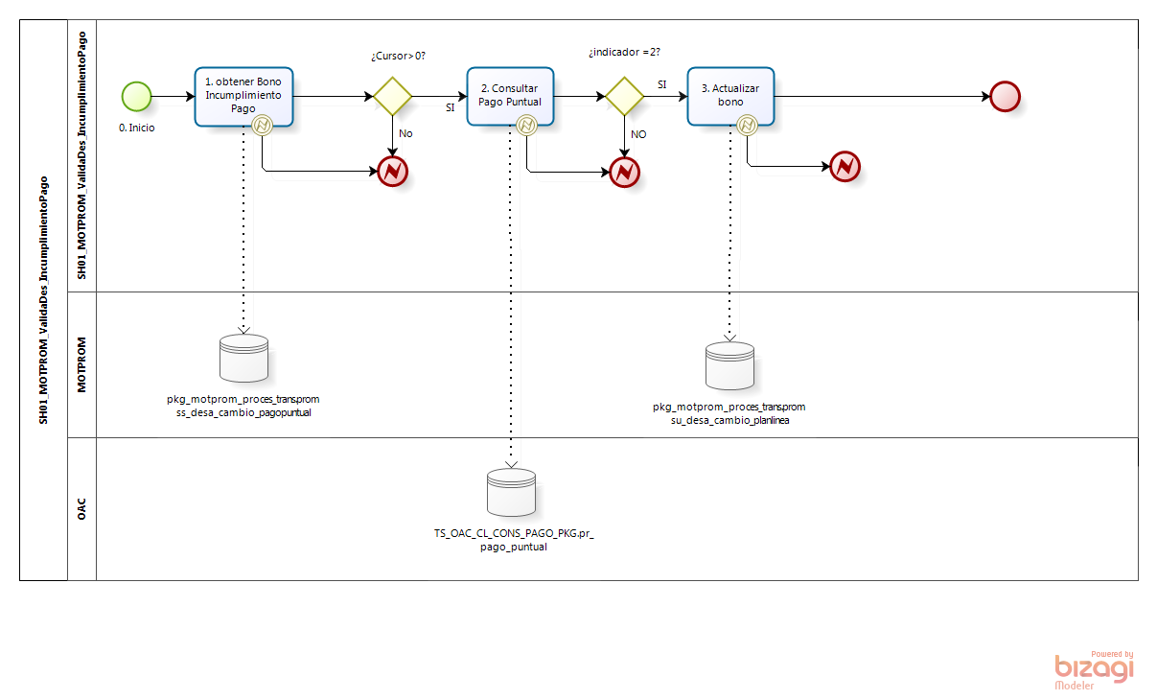

1. **Diagrama de Componentes:**



1. **Descripción de cada actividad del proceso:**

Actividad del proceso

Descripción del proceso

|  |  |  |
| --- | --- | --- |
| **Actividad del proceso** | **Descripción del proceso** | **Componente** |
| 1. Inicio | Se envía el idTransaccion y ruta de properties al jar. | SH01_MOTPROM_ValidaDes_IncumplimientoPago.jar |
| 1. obtener Bono Incumplimiento Pago | Para obtener Bono Incumplimiento de pago se invocara.  Base de Datos: MOTPROM  SP: pkg_motprom_proces_trans.promss_desa_cambio_pagopuntual  **DATOS DE SALIDA:**   |  |  | | --- | --- | | **NOMBRE** | **DESCRIPCIÓN** | | po_cod_err | Código de respuesta | | po_des_err | Mensaje de texto | | po_programcur | Cursor de resultado |   **Especificación de po_programcur**   |  |  | | --- | --- | | **NOMBRE** | **DESCRIPCIÓN** | | program_id | Id de objeto | | dn_num | Numero de id | | customer_id_ext | Numero de reclamo |   **Consideraciones:**   * Si **po_cod_err** es igual a “0” y cursor mayor de cero, continuar el proceso con la **actividad 2.** * Caso contrario registrar en log el IDF2 y terminar el proceso (**actividad 4).** * Si ocurre un error de timeout retornar el IDT1 y terminar el proceso (**actividad 4**). * Si ocurre un error de disponibilidad devolver el IDT2 y terminar el proceso (**actividad 4**). | SH01_MOTPROM_ValidaDes_IncumplimientoPago.jar |
| 1. Consultar Pago Puntual | Para Consultar Pago Puntual se invocara.  Base de Datos: OAC  SP: TS_OAC_CL_CONS_PAGO_PKG.pr_pago_puntual  **DATOS DE ENTRADA:**   |  |  | | --- | --- | | **NOMBRE** | **VALOR** | | piv_CUSTOMER_ID | piv_CUSTOMER_ID(obtenido de actividad 1) | | pin_CANTIDAD_MESES | pin_CANTIDAD_MESES (obtenido de properties) |   **DATOS DE SALIDA:**   |  |  | | --- | --- | | **NOMBRE** | **DESCRIPCIÓN** | | pov_COD_RESPUESTA | Código de respuesta | | pov_MSG_RESPUESTA | Mensaje de texto | | pov_INDICADOR_PP | Indicador de pago |   **Consideraciones:**   * Si **pov_INDICADOR_PP** es igual a “2” continuar el proceso con la **actividad 3.** * Caso contrario regstrar en log el IDF2 y terminar el proceso (**actividad 4).** * Si ocurre un error de timeout retornar el IDT1 y terminar el proceso (**actividad 4**). * Si ocurre un error de disponibilidad devolver el IDT2 y terminar el proceso (**actividad 4**). | SH01_MOTPROM_ValidaDes_IncumplimientoPago.jar |
| 1. Actualizar bono | Para Consultar Pago Puntual se invocara.  Base de Datos: MOTPROM  SP: pkg_motprom_proces_trans.promsu_desa_cambio_planlinea  **DATOS DE ENTRADA:**   |  |  | | --- | --- | | **NOMBRE** | **VALOR** | | pi_program_id | pi_program_id (obtenido de actividad 1) | | pi_observacion | pi_observacion (obtenido de properties) |   **DATOS DE SALIDA:**   |  |  | | --- | --- | | **NOMBRE** | **DESCRIPCIÓN** | | po_cod_err | Código de respuesta | | po_des_err | Mensaje de texto |   **Consideraciones:**   * Si po_cod_err es igual a “0” continuar el proceso con la **actividad 4.** * Caso contrario regstrar en log y terminar el proceso (**actividad 4).** * Si ocurre un error de timeout retornar el IDT1 y terminar el proceso (**actividad 4**). * Si ocurre un error de disponibilidad devolver el IDT2 y terminar el proceso (**actividad 4**). | SH01_MOTPROM_ValidaDes_IncumplimientoPago.jar |
| 1. Fin | Termina el flujo. | SH01_MOTPROM_ValidaDes_IncumplimientoPago.jar |

#### Recursos que usará el método main

* **TIMPROD:**
  + pkg_motprom_proces_trans.promss_desa_cambio_pagopuntual
  + pkg_motprom_proces_trans.promsu_desa_cambio_planlinea
* **OAC:**
  + TS_OAC_CL_CONS_PAGO_PKG.pr_pago_puntual

#### Códigos/Mensajes de respuesta del método main

1. **Respuestas funcionales del método:**

No aplica.

1. **Respuestas técnicas del método:**

No aplica.

#### Métrica del negocio del método main del servicio SH01_MOTPROM_ValidaDes_IncumplimientoPago

No aplica